**3η εργασία στο μάθημα Δομή και Ηλεκτρικές Ιδιότητες Υλικών**

Ονοματεπώνυμο: Ιωάννης Τσαντήλας Α.Μ.: el20883

**Άσκηση 1**

* Μαθηματικό υπόβαθρο

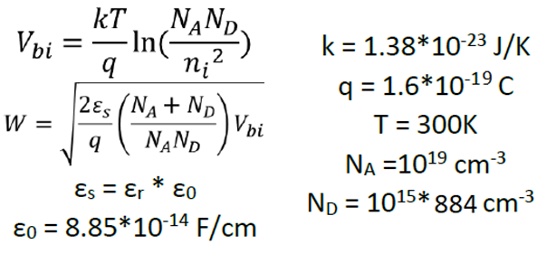

Επιπλέον:

Για το Si: ni = 1.45*1010 cm-3 εr = 11.68

Για το GaAs: ni = 1.8*1010 cm-3 και εr = 13.1

* 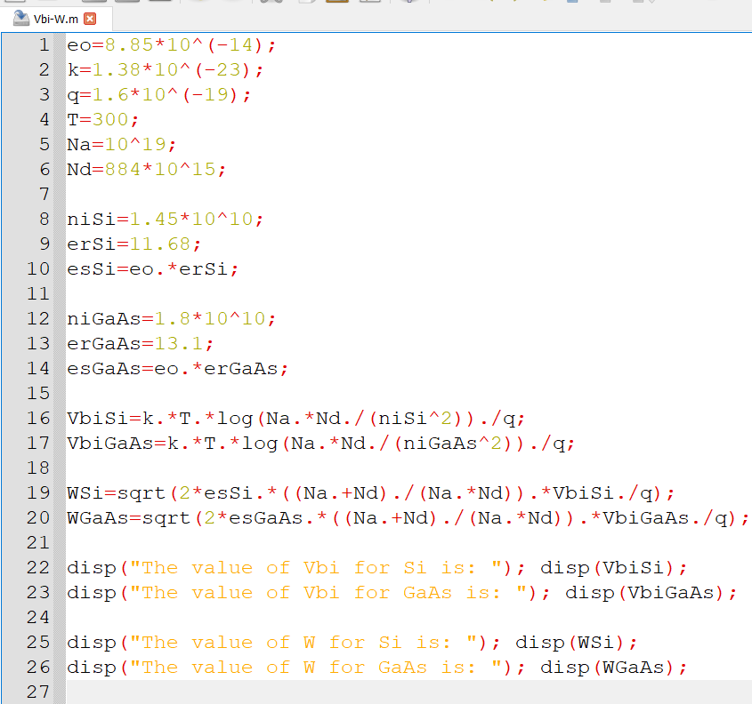Κώδικας και αποτελέσματα

Με την εντολή disp, τυπώνουμε στο Command Window τις απαιτούμενες τιμές του δυναμικού και της περιοής απογύμνωσης για τα δύο υλικά:

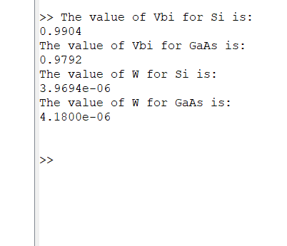

* Παρατηρήσεις

Όταν φέρνουμε σε επαφή δύο ημιαγωγούς διαφορετικής πρόσμιξης οι ζώνες αγωγιμότητας και σθένους καμπυλώνονται. Τα ηλεκτρόνια της περιοχής n βλέπουν ένα φραγμό δυναμικού Vbi για να μεταβούν από τη ζώνη αγωγιμότητας της n περιοχής στη ζώνη αγωγιμότητας της p περιοχής. Επομένως, το Vbi αποτελεί την διαφορά του δυναμικού στη ζώνη n με το δυναμικό στη ζώνη p: Vbi = Vn – Vp. Επιπλέον, τη Vbi έχει μονάδες Volt.

Χωρίς την εφαρμογή πεδίου, τα ηλεκτρόνια διαχέονται προς την p περιοχή και οπές προς την n. Έτσι, τα ηλεκτρόνια καταλαμβάνουν κενές θέσεις οπών και οι αποδέκτες κάθε περιοχής ιονίζονται. Αυτό δημιουργεί στο κέντρο της επαφής μια περιοχή στην οποία δεν υπάρχουν ελεύθεροι φορείς και ονομάζεται ζώνη απογύμνωσης W, και μετριέται σε cm.

Τα προηγούμενα ισχύουν στις περιπτώσεις που δεν εφαρμόζουμε εξωτερικό πεδίο, δηλαδή δεν εφαρμόζουμε κάποια τάση. Ουσιαστικά, φέρνουμε σε επαφή δύο υλικά (εν προκειμένω πυρίτιο, Si), ένα εκ των οποίων ντοπάρουμε με δότες και το άλλο με αποδέκτες, και παρατηρούμε τι προκύπτει για το δυναμικό που βλέπουν τα ηλεκτρόνια Vbi και το βάθος της περιοχής απογύμνωσης W.

**Άσκηση 2**

* 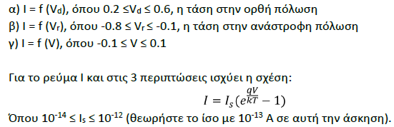Μαθηματικό υπόβαθρο

q = 1.6*10^(-19) C

T=300K

k = 1.38*10^(-23) J/K

* Κώδικες και γραφικές παραστάσεις

Ερώτημα (α)

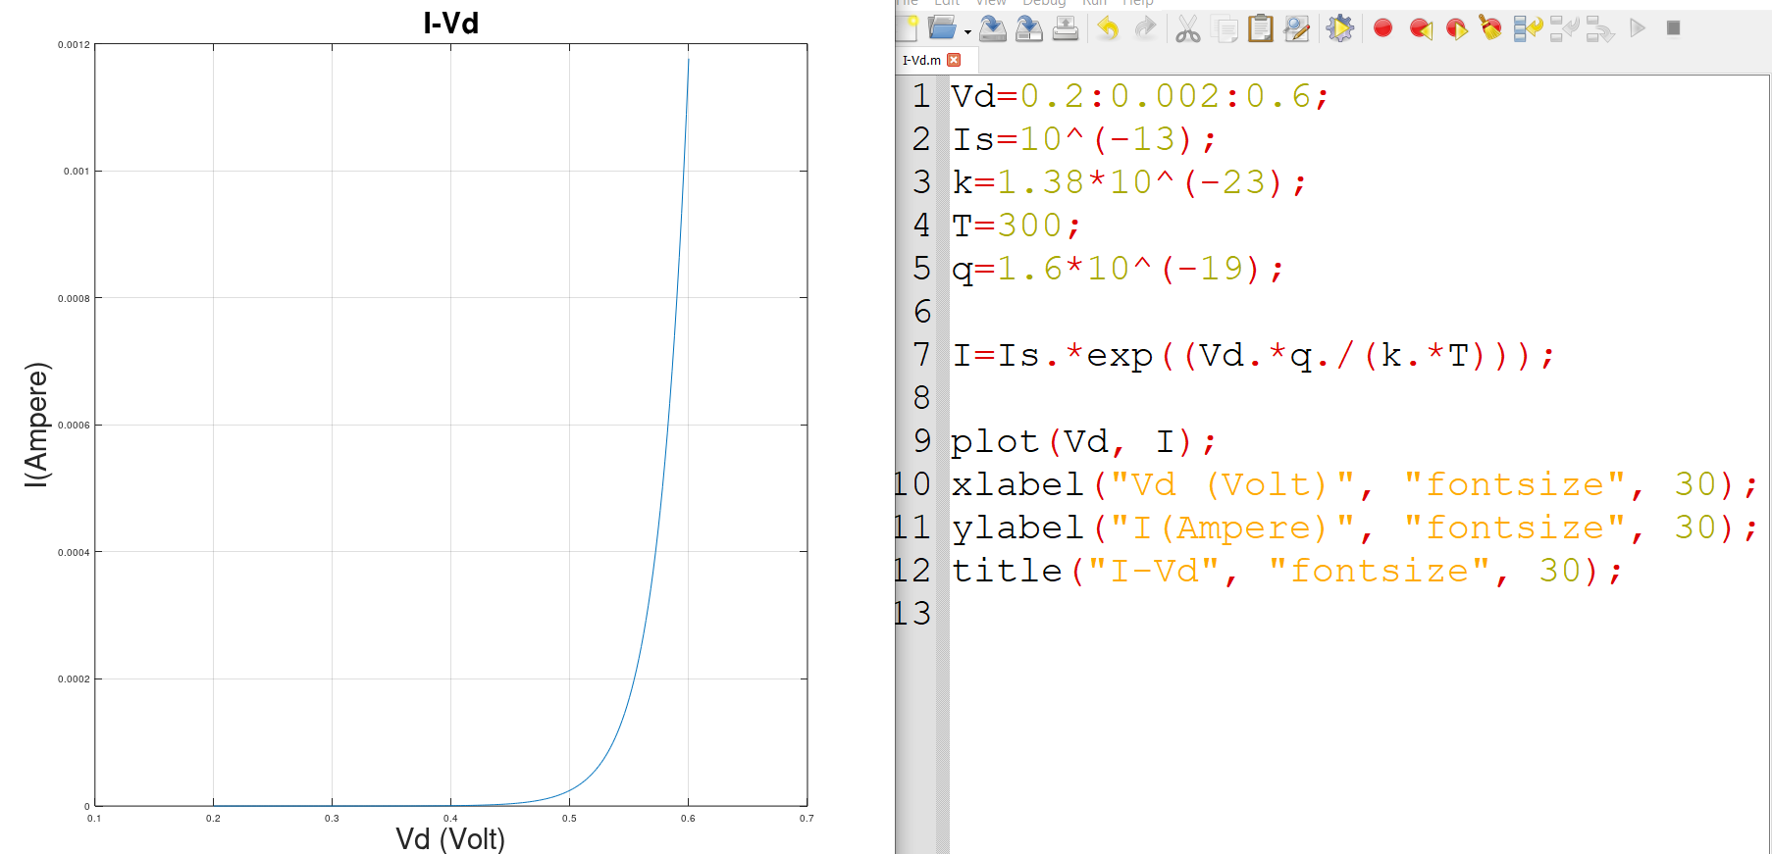

* Παρατηρήσεις

Tώρα εφαρμόζουμε μια θετική τάση (ορθή πόλωση) στα άκρα της επαφής των δύο ημιαγωγών, με το θετικό άκρο στην περιοχή p και τον αρνητικό στην n. Ο δυναμικός φραγμός που βλέπουν τα ηλεκτρόνια μικραίνει κατά μια ποσότητα Vd και δημιουργείται με αυτόν τον τρόπο ένα πεδίο το οποίο αντιτίθεται στο αρχικό πεδίο που υπάρχει μεταξύ των δύο περιοχών (n και p), που οφείλεται στην ύπαρξη των δοτών και των αποδεκτών. Έτσι, είναι πιο εύκολο για τους φορείς να περάσουν από τη μια περιοχή στην άλλη, δημιουργώντας ένα «ρεύμα φορέων μειονότητας».

Επιπλέον, έχουμε απαλείψει τον όρο -1 εντός του εκθετικού. Στην ορθή πόλωση, ο παράγοντας Vd*q/k*T είναι πολύ μεγαλύτερος της μονάδας, παίρνουμε μια προσεγγιστική τιμή, που δεν επηρεάζει πρακτικά τα δεδομένα.

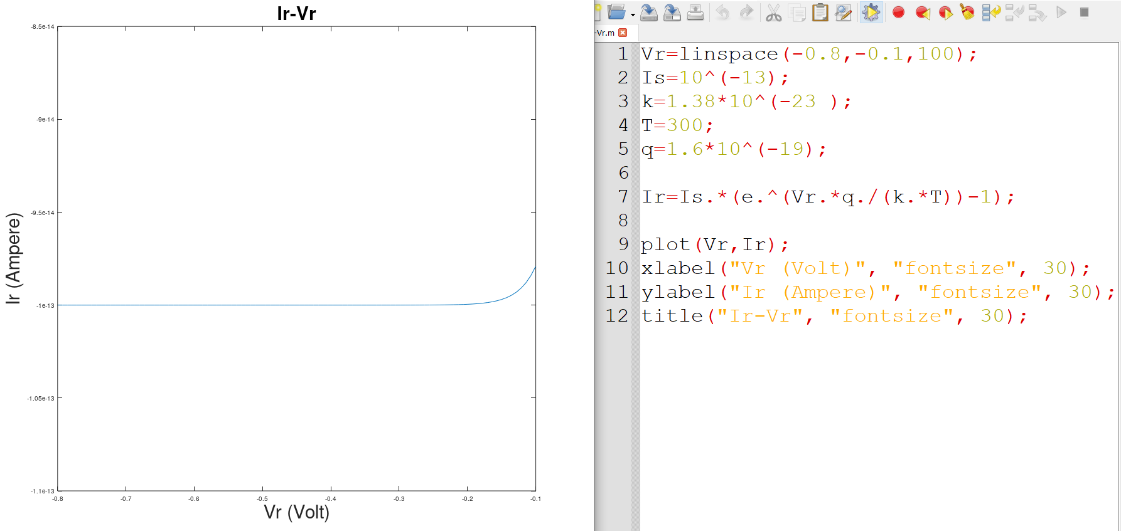Ερώτημα (β)

* Παρατηρήσεις

Σε αυτή τη περίπτωση, εφαρμόζουμε αντίθετα την τάση, δηλαδή το θετικό άκρο στην περιοχή n και το αρνητικό στην περιοχή p (ανάστροφη πόλωση). Έτσι, ο φραγμός δυναμικού που βλέπουν τα ηλεκτρόνια μεγαλώνει κατά Vr. To πεδίο που δημιουργείται πλέον δεν αντιτίθεται στο ήδη υπάρχων αλλά το ενισχύει. Έτσι, καθίσταται πιο δύσκολη η μετάβαση των φορέων από την μια περιοχή στην άλλη και αυτό την διάταξη να έχει ένα πάρα πολύ μικρό ρεύμα, όπως υποδεικνύεται από την γραφική παράσταση.

Πλέον, ο όρος -1 παίζει καθοριστικό ρόλο επομένως δεν τον απαλείφουμε.

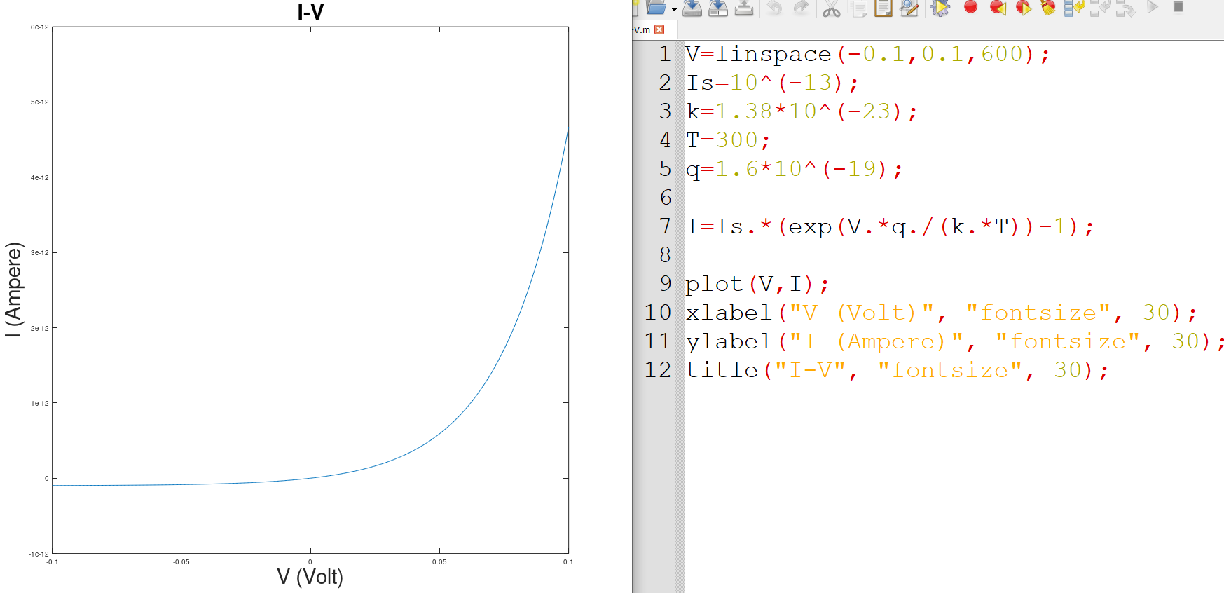Ερώτημα (γ)

* Παρατηρήσεις

Σε αυτή τη περίπτωση, εφαρμόζουμε και θετική και αρνητική τάση και παράγουμε τη συνολική γραφική παράσταση για την ένταση με την τάση.

**Άσκηση 3**

* Μαθηματικό υπόβαθρο

T = 300K φbn= 0.67 Volt

0.1 ≤ Vd ≤ 0.35 A* = 120 Ampere K-2 cm-2

Jst =A* T2 e- q φbn / k T J=Jst*(eq Vd / k T - 1)

* 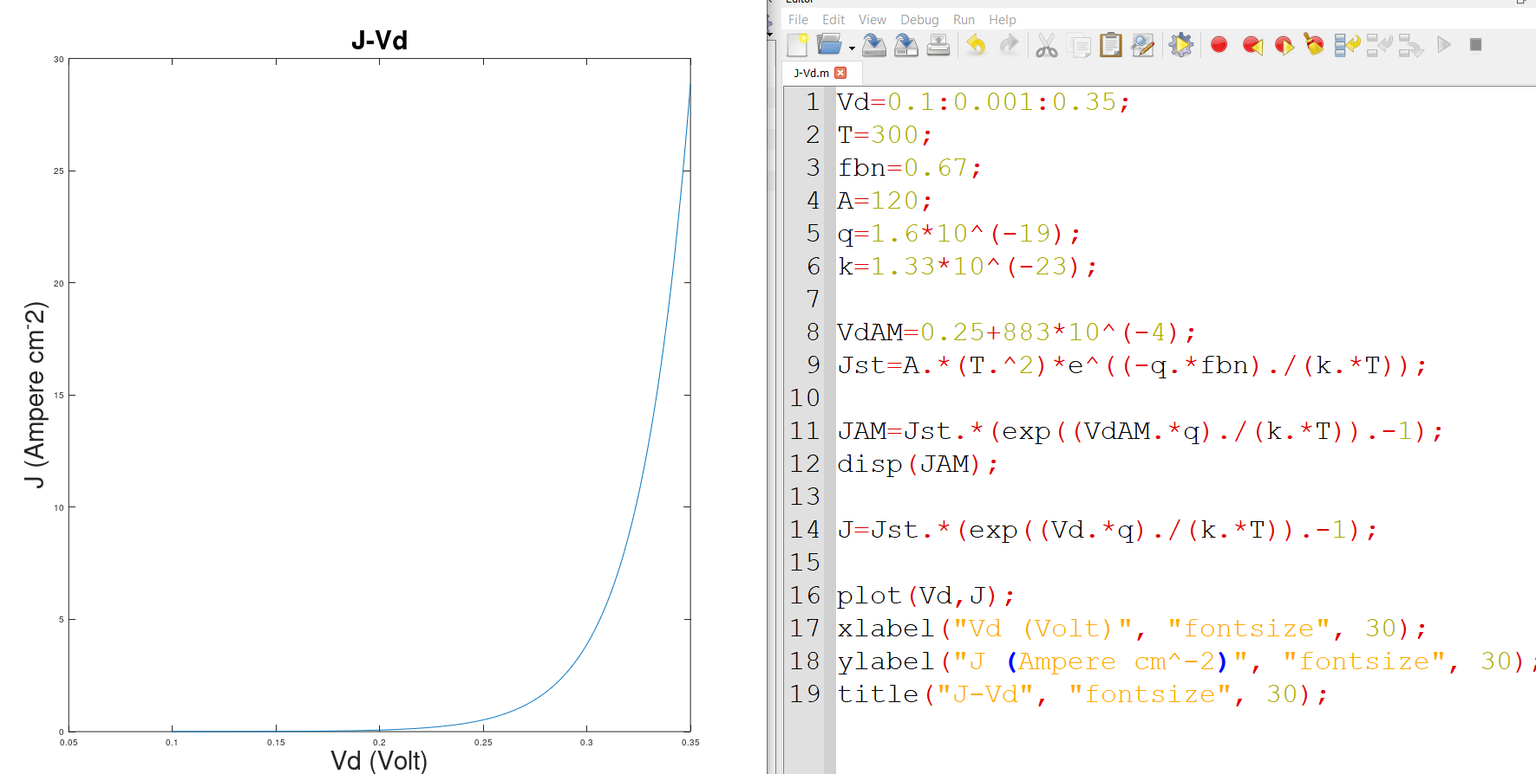Κώδικας και γραφική παράσταση

Με την εντολή disp τυπώνουμε στο Command Window την τιμή της πυκνότητας του ρεύματος για Vd = 0.25 + 883*10-4 Volt:

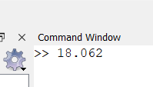

* Παρατηρήσεις

Πριν την επαφή μετάλλου-ημιαγωγού, η στάθμη Fermi του ημιαγωγού ήταν πάνω από την στάθμη Fermi του μετάλλου. Για να γίνει η στάθμη Fermi σταθερή κατά μήκος της διάταξης σε θερμική ισορροπία, τα ηλεκτρόνια του ημιαγωγού ρέουν στις χαμηλότερες ενεργειακές στάθμες του μετάλλου. Τα θετικά φορτισμένα άτομα των δοτών, όντας στον ημιαγωγό, δημιουργούν μια ζώνη απογύμνωσης. Αν εφαρμοστεί θετική τάση στο μέταλλο σε σχέση με τον ημιαγωγό, το ρεύμα ημιαγωγού προς μέταλλο, Vbi, μειώνεται και τα ηλεκτρόνια ρέουν πιο εύκολα από τον ημιαγωγό στο μέταλλο, επειδή το φράγμα μειώνεται (αυτή η συνθήκη πόλωσης είναι ορθή).

**Άσκηση 4**

* Μαθηματικό υπόβαθρο

T = 300K Le = (De te)1/2

ni = 1.45*1010 cm-3 Lh = (Dh th)1/2

A = 0.01 cm2 Jso = q ni2 Dh / Lh Nd

De = k T μe / q Iso = A Jso

Dh = k T μh / q I = Iso (eq Vd / kT – 1)

* Κώδικας και τιμή

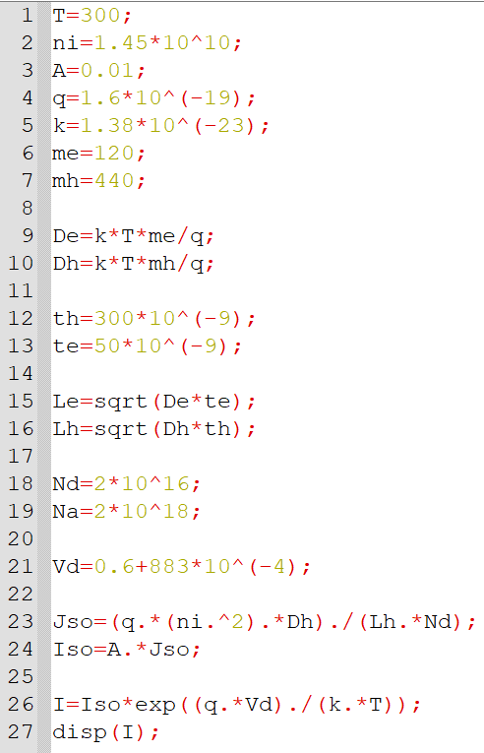

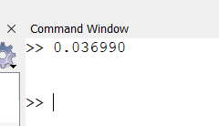

* Παρατηρήσεις

Θα εξηγήσουμε αναλυτικά τις μεταβλητές που παίρνουν μέρος στον κώδικα. έχουμε μια δίοδο πυριτίου τύπου pn με κάθετη επιφάνεια Α = 0.01 cm­2, με συγκέντρωση αποδεκτών Να = 2*1018 cm-3 άτομα βορίου στην περιοχή p και συγκέντρωση δοτών 2*1016 cm-3 άτομα αρσενικού στην περιοχή n. H θερμοκρασία Τ είναι 300 Kelvin, ενώ η ενδογενής αγωγιμότητα σε αυτή τη θερμοκρασία για το πυρίτιο είναι 1.45*1010 cm-3.

Επιπλέον, οι ευκινησίες των φορέων είναι (προσεγγιστικά) μe = 120 cm2 V-1 s-1 και μp = 440 cm2 V-1 s-1. Τα De, Dh είναι οι συντελεστές για τα ηλεκτρόνια που προκύπτουν από την εξίσωση του Einstein, ενώ τα L­e, Lh είναι οι αντίστοιχοι συντελεστές για τις οπές (αν ο δείκτης του εκάστοτε συντελεστή είναι h, τότε αφορά τη ζώνη n, ενώ αν είναι e, τότε αναφέρεται στη ζώνη p).

Τa th, te­ είναι οι χρόνοι ημιζωής στην n και p περιοχή αντίστοιχα. Η πυκνότητα ρεύματος συμβολίζεται ως Jso. Ο κανονικός τύπος ωστόσο έχει έναν επιπλέον όρο, τον q ni2 D­e / Le Na, ο οποίος όμως απαλείφεται επειδή οι αποδέκτες είναι αρκετά μεγαλύτεροι από τους δότες.

Το ρεύμα χώρου συμβολίζεται ως Iso και, τέλος, ο τύπος του ρεύματος Ι, δεν έχει τον όρο -1, καθώς ο όρος του εκθετικού είναι αρκετά μεγαλύτερος, επομένως παίρνουμε (πάλι) προσέγγιση.

**Άσκηση 5**

* Μαθηματικό υπόβαθρο

Δn(t=0) = Gφ tn Δn = Δn(t=0) e -t tn

tn = 10-6second Gφ = 1020 cm-3 second-1

* Κώδικας και γραφική παράσταση

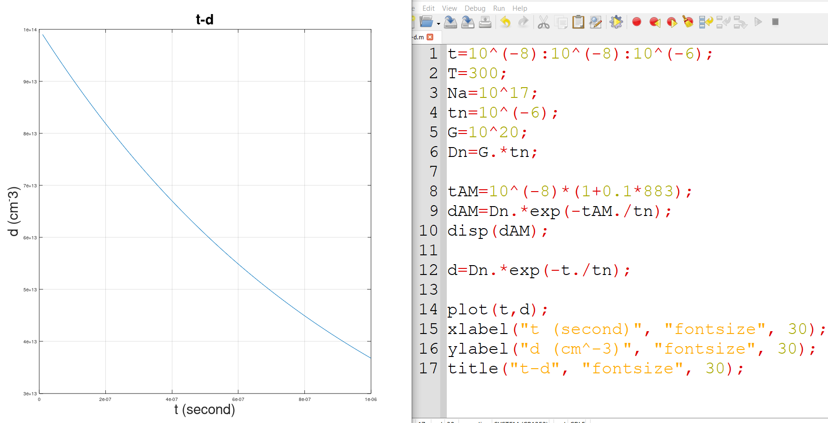

Με την εντολή disp τυπώνουμε στο Command Window την τιμή της μεταβολής της συγκέντρωσης των φορέων μειονότητας για t = 10-8*(1 + 0.1*883) second:

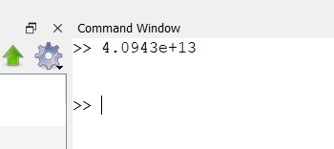

* Παρατηρήσεις

Στην φωτονική διέγερση, έχουμε ένα κομμάτι πυριτίου το οποίο φωτοβολείται με ρυθμό 1020 cm-3 και αναζητούμε την μεταβολή της συγκέντρωσης των φορέων μειονότητας συναρτήσει του χρόνου. Στην αρχή, φωτοβολούμε το υλικό από μια μεριά και δημιουργούνται οι φορείς λόγω των φωτονίων που προσκρούονται στο υλικό και, σταματώντας, παρατηρούμε πως μειώνεται με τον χρόνο, όπως υποδεικνύεται και από την γραφική, αυτή η συγκέντρωση.